Møtereferat  FAU - Årsmøte  Sund ungdomsskule | Dato: 12.09.24  Møteleder: J. Håkonsund  Referent: C. Linge | 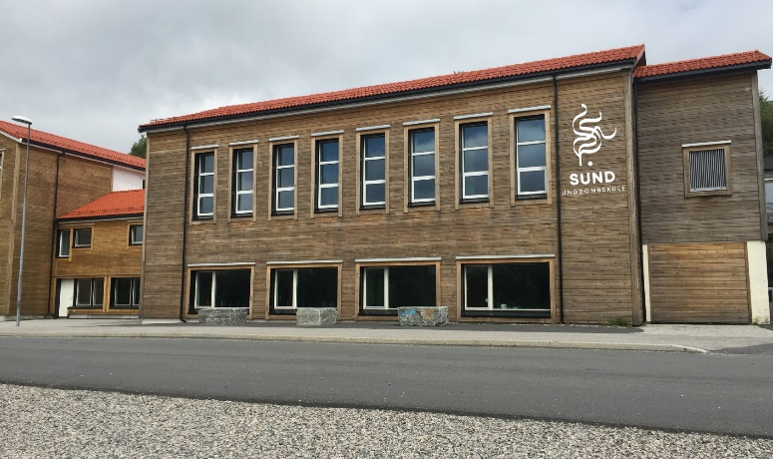

 | Representant |  | Vara
8A | Julie Larsen | X | Jannicke Håkonsund | x
8B | Kent-Eivin Austevoll | X | Charlotte Solsvik
8C | Frøydis Wiers |  | Veronica Rong
8D | Charlotte Linge | X | Joni Risa
9A | Ingrid Boga Møgster | X | Therese H. Berge
9B | Jeanett Angeltveit | X | Marita Hamre
9C | Jimmy Kennet Håkonsund | X | Ida Einebærholm
9D | Odd Inge Stien |  | Tonje Helen Hansen
9E | Trond Skage | X | Nina Evensen
10A | Tommy Glesnes | X | Aina Hagenes
10B | Stefan Williams Hansen |  | Johnny Smørås
10C | Gro Magnussen | X | Karsten Golten
10D | Birgitte Kallestad | X | Jimmy Møller
 | Susanne Glesnes
10E | Linda Bjelland |  | Anne Mari Kleppe | X
Rekt. | Anne Hufthammer | x
Rådg

- Val av referent
  - Charlotte Linge
- Informasjon frå tidlegare leiar
  - Gjennomgang av vedtekter
  - Gjennomgang av årshjul for FAU
  - Gjennomgang av rutinar til FAU
  - Gjennomgang av oppgåver som det hadde vore arbeidd med 23/24
    - Det har vore tre arbeidsgrupper:
      - Trygg skuleveg – har jobba med sikkerheita i Stranda krins. Det er eit ønske at FAU fortsett med å leggja trykk på politikarane knytt til trafikksikkerheit.
      - Sosiale medium - det har vore jobba for at Barnevakten skal kome og halde foredrag på skulen. Det er gjort avtale at dei kjem 18. november for å halde foredrag for 8.trinn.
      - Sponsor – denne gruppa har ikkje hatt så mykje å jobba mot. Rektor kjem med innspel at det vil vera behov for midlar til utstyr knytt til aktivitetar ved Knutec-lokalet.
  - Økonomi – det er ingen bevegelse på kontoen utanom eit lite gebyr. Det står 7 289,17 kr på konto.

- Val av leiar og nestleiar
  - Leiar: Stefan Hansen
  - Nestleiar: Jannicke Håkonsund

- Kort informasjon frå rektor
  - MOT arbeidet til skulen
  - Aktivitetsdag for 8. trinn
  - Skuletur til 10. klasse
  - Det er i år 14 klasser og 360 elevar. Kapasiteten til skulen er 360 elevar så skulen er no på maks kapasitet.
  - Skulen har helsesjukepleiar i 100% stilling, men manglar skulelege. Det er planlagt å ha skulelege ein dag annakvar veke.
  - Erasmus-skule og samarbeid gjer det mogleg at nokre elevar reiser til Spania.
  - Knutec-bygget som skulen kan bruke er planlagt ferdigstilt til jul.
  - Utanomhusplan /uteområdet- planen for området var klar, men det er no kome ein ny plan som skal på anbod. Det er uvist om delar av dei løyvde 5 millionane til den originale planen er blitt brukt til å utarbeida ny plan.
  - Gjennomgang av rekneskap for sommarballet
  - Prosjektveka bli veke 40. Det blei vedtatt at i år skal det vere inngangspengar på 100 kr for vaksne som deltar på framvisinga på Panorama hotell. Grunngivinga er at skulen bruker pengar på leige av lokalet/lyd og fleire andre skular har starta med å ta inngangspengar for å få dekt kostnadar knytt til arrangementet. Betaling av inngangspengar skal vere frivillig. Rektor skal rapportere til FAU kor mykje som blei betalt inn.

- Møtedatoar
  - 15.oktober
  - 12.november
  - 14.januar
  - 11.mars
  - 20 mai
  - Møta skal starta klokka 18:00

- Eventuelt
- To av gruppene skal fortsette
  - Trygg skuleveg (Jimmy, Kent- Eivin, Ingrid) – gruppa skal kommentere på Trafikksikringsplan til kommunen. Det er frist 15.oktober for å kome med innspel.
  - Sosiale medium (Stefan, Jeanette, Birgitte)
- Nye saker skal sendast til leiar
- Ønske om at det blir tatt med kaffi til neste møte.

___________________ _________________
Julie Larsen Birgitte Kallestad

